# Istruzioni - linguaggio facile

Processo traduttivo

Inhalt

Istruzioni - linguaggio facile 1

Controllo del testo tradotto: 2

Parole 2

Frasi 3

Come organizzare le informazioni 4

Grafica e formato 4

Scrittura 5

Testo scritto 5

Che aspetto dovrebbe avere il vostro testo 6

Illustrazioni 7

Come spiegare alle persone che si tratta di un documento facile da leggere 7

Lista di controllo secondo ISO 8

1. Innanzitutto, leggere il testo originale.
2. Dopodiché, determinare il gruppo di destinatari/gruppo bersaglio del testo facendo riferimento alle barriere di comunicazione e cercando di immedesimarsi il più possibile nei bisogni di questo gruppo:
   * Barriera sensoriale
   * Barriera cognitiva
   * Barriera delle capacità motorie
   * Barriera linguistica
   * Barriera tecnica
   * Barriera linguaggio tecnico
   * Barriera culturale
   * Barriera mediatica
   * Barriera motivazionale
3. Determinare la situazione in cui il testo tradotto sarà letto/utilizzato dal gruppo bersaglio – da questa cornice comunicativa dipenderanno anche le scelte a livello di lessico / di grammatica che ne seguiranno:

Premessa: Il testo tradotto è

* 1. trovabile
  2. facilmente percepibile
  3. comprensibile
  4. corretto
  5. funzionale

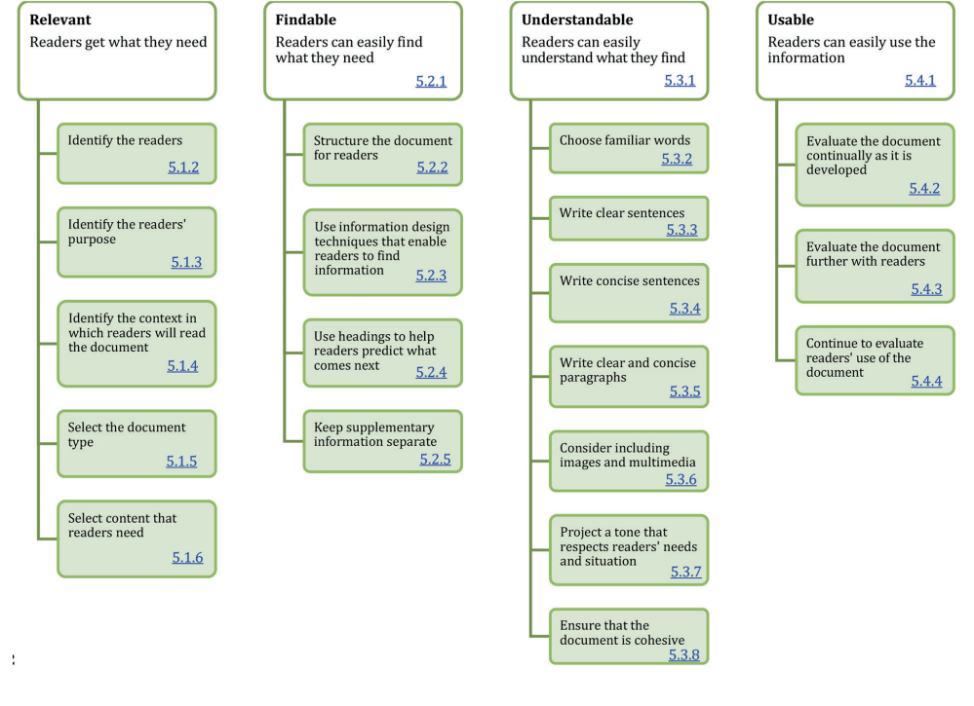

1. Poi selezionare le informazioni (solo il passo a/1 dai cinque passi della traduzione – Fünfschritt der Übersetzung)
   1. Chiarire le questioni relative al contenuto, ad esempio nel caso di costruzioni passive: chi fa cosa?
   2. Districare le strutture delle frasi, cioè dividerle in diverse frasi più semplici.
   3. Chiarire le relazioni di significato tra le frasi disaggregate, ad esempio attraverso domande e risposte.
   4. Sostituire le costruzioni che non sono consentite, ad esempio la voce passiva.
   5. Controllare i termini usati e, se necessario, spiegare termini tecnici o altre parole chiave e difficili.

# Controllo del testo tradotto:

Parole

|  |  |
| --- | --- |
| 6. Usate parole facili da capire che le persone conoscono bene.  7. Non usate parole difficili.  Se avete bisogno di usare parole difficili  cercate di spiegarle sempre in modo molto chiaro.  8. Usate esempi per spiegare le cose.  Cercate di usare esempi  che le persone conoscono nella loro vita di tutti i giorni.  9. Usate la stessa parola per descrivere la stessa cosa  in tutto il documento.  10. Non usate concetti difficili come le metafore.  Una metafora è una frase  che non significa quello che dice.  Un esempio di metafora è “sei una lumaca!”  oppure “siamo 4 gatti”.  11. Non usate parole di altre lingue  a meno che non siano molto conosciute  come la parola inglese “baby sitter” nella lingua italiana.  12. Evitate di utilizzare sigle ed abbreviazioni.  Usate la parola per intero dove possibile.  Le sigle sono composte dalle iniziali di alcune parole.  Se dovete usare delle sigle spiegatele.  Per esempio se scrivete “UE”,  spiegate che si tratta dell'Unione Europea.  13. Le percentuali (come 63%) e i numeri grandi (come 1.758.625)  sono difficili da capire.  Cercate di non usare percentuali e numeri grandi.  Piuttosto utilizzate parole come “alcuni” e “molti”  per spiegare che cosa volete dire. | 11. Non usate parole difficili.  Se avete bisogno di usare parole difficili  cercate di spiegarle sempre molto chiaramente.  Se possibile spiegate le parole nel momento in cui le usate.  Nei documenti scritti potete anche  avere una lista di parole utili alla fine del documento.  12. Fate attenzione quando usate i pronomi. I  pronomi sono parole come “io”, “lui” o “esso”,  che usate al posto della persona o della cosa  di cui state parlando.  Fate in modo che sia sempre chiaro chi o che cosa  rappresenta il pronome che state usando.  Nel caso in cui non è chiaro usate sempre il nome proprio.  13. Non usate mai note a fondo pagina.  Una nota a fondo pagina è la spiegazione di qualcosa  in fondo alla pagina invece che all'interno del testo.  14. Usate una punteggiatura semplice.  15. Evitate di usare tutti i caratteri speciali come \, &, <, §, # eccetera.  16. Evitate di usare tutte le abbreviazioni come p.es., u.s., eccetera. |

Frasi

|  |  |
| --- | --- |
| 14. Usate sempre frasi brevi.  15. Parlate direttamente alle persone.  Usate parole come tu, voi o lei.  16. Usate frasi di senso positivo invece che negativo,  quando è possibile.  17. Usate i verbi in una forma attiva piuttosto che passiva,  quando è possibile. | 17. Andate sempre a capo quando incominciate  una nuova frase.  18. Non andate mai a capo dividendo l'ultima parola.  Questo significa non usare mai il carattere (-)  per andare a capo e dividere la parola su 2 linee.  19. Fate frasi corte.  Questo si può ottenere:   * + - scrivendo un solo concetto per frase;     - usando un punto prima di iniziare un nuovo concetto   invece di usare una virgola oppure la congiunzione “e”.  Quando possibile una frase dovrebbe stare tutta su una riga.  Se dovete scrivere una frase su 2 righe  tagliate la frase lì dove le persone farebbero una pausa  leggendo la frase a voce alta. |

Come organizzare le informazioni

18. Organizzate sempre le informazioni

in modo che siano facili da capire e da seguire.

19. Mettete vicine tutte le informazioni sullo stesso argomento.

20. È corretto ripetere le informazioni più importanti.

È corretto spiegare le parole difficili più di una volta.

Grafica e formato

1. Usate un formato facile da leggere, facile da seguire

e da fotocopiare.

Per esempio, un formato A4 o A5.

2. Pensate alla dimensione del vostro documento.

Un libro di 100 pagine è troppo lungo.

Le persone possono avere l'impressione di non essere in grado

di leggere un libro così lungo.

In questo caso, è meglio scrivere 3 libri brevi.

3. Non usate mai né una grafica né un formato

che possono rendere il documento

difficile da leggere o da capire.

La cosa più importante è che il vostro documento

sia facile da capire per le persone con disabilità intellettiva.

4. Non usate mai uno sfondo che rende difficile la lettura del testo.

Per esempio non usate mai una foto

oppure un motivo geometrico come sfondo.

Bisogna stare attenti quando si usa uno sfondo nero o scuro.

Quando fate questo,

fate in modo che lo sfondo sia abbastanza scuro

e i caratteri abbastanza chiari da essere leggibili.

Scrittura

5. Usate sempre un carattere chiaro e facile da leggere.

Il carattere è un tipo di scrittura.

Per esempio Arial oppure Tahoma

sono caratteri chiari e facili da leggere.

Questo significa che:

**Non dovete mai usare caratteri serif.**

**Non dovete mai usare testi con le lettere troppo vicine l'una all'altra**.

**Non dovete mai usare dei caratteri con contorni troppo sottili oppure che non si stampano bene.** **Non usate mai il corsivo**.

6. Usate sempre una scrittura larga, spaziosa.

Usate caratteri almeno della misura di Arial 14.

7. Non scrivete mai le parole tutte in lettere maiuscole.

Le lettere di dimensioni più basse sono più facili da leggere.

8. Cercate di usare un solo tipo di carattere nel vostro testo.

9. Sottolineare può rendere il testo più difficile da leggere

per alcune persone con disabilità intellettiva.

Utilizzate la sottolineatura con attenzione.

10. Se possibile cercate di non scrivere a colori.

Testo scritto

20. Usate titoli chiari e facili da capire.

I titoli annunciano l'argomento del testo che segue.

21. Cercate sempre di dare alle persone

tutte le informazioni di cui hanno bisogno.

Fate in modo che sia chiaro a chi è indirizzata l'informazione

e di cosa tratta.

22. Non date alle persone più informazioni di quanto hanno bisogno

per capire il vostro testo.

Date loro solo le informazioni importanti.

23. Fate in modo che le informazioni importanti siano facili da trovare.

Per fare ciò bisogna:

- mettere le informazioni importanti all'inizio del documento;

- evidenziare le informazioni più importanti

**con caratteri in grassetto**; -

oppure inserire le informazioni all'interno di un riquadro.

24. Cercate di non usare troppi sottotitoli o troppi elenchi puntati.

25. Grafici e tavole possono essere molto difficili da capire.

A volte però possono spiegare le cose meglio di un testo scritto.

Quando usate grafici o tavole,

fate in modo che siano semplici e spiegateli bene.

Che aspetto dovrebbe avere il vostro testo

26. Usate gli elenchi puntati per elencare cose.

Una lista di parole separate da virgole non è facile da leggere.

27. Non scrivete in colonne.

28. Allineate il vostro testo a sinistra.

Non usate mai il giustificato.

Un testo giustificato presenta grandi spazi fra le parole

ed è più difficile da leggere.

29. Non mettete troppo testo sulla vostra pagina.

30. Lasciate dello spazio fra i paragrafi.

31. Non fate rientrare il testo all'inizio di un nuovo paragrafo.

Questo significa che la prima linea di ogni paragrafo deve essere

allineata con il resto del testo.

32. Cercate di evitare i margini stretti.

I margini sono degli spazi fra le parole e i bordi del foglio.

Quando è possibile usate margini abbastanza grandi

in modo che la pagina non sembri troppo compressa.

33. Quando è possibile numerate le pagine del documento.

Nel caso di documenti per incontri

scrivete ad esempio “pagina 2 di 4”.

Questo aiuterà le persone a capire se hanno tutte le pagine.

Illustrazioni

34. Alcune persone hanno difficoltà a leggere.

Per aiutare queste persone a leggere il vostro testo

potete inserire delle illustrazioni vicino al testo

per descrivere di cosa si tratta.

Le illustrazioni sono cose come:

* + - Fotografie,
    - Disegni,
    - Simboli.

35. Per illustrare il vostro testo potete usare

- fotografie,

- disegni,

- simboli.

Quando possibile cercate di utilizzare lo stesso stile di illustrazioni in tutto il documento.

36. Usate sempre illustrazioni adeguate

alle persone per le quali state scrivendo.

Per esempio, non usate mai immagini per bambini

quando scrivete per adulti.

37. Scegliete sempre illustrazioni chiare,

facili da capire e adatte al brano che cercano di spiegare.

38. Usate la stessa illustrazione per spiegare la stessa cosa

in tutto il documento.

39. Ci sono vari modi per utilizzare le illustrazioni.

Per esempio,

potete inserire 1 o 2 illustrazioni vicino ad un paragrafo

per spiegare di cosa tratta il testo.

Come spiegare alle persone che si tratta di un documento facile da leggere

40. Mettete il simbolo “facile da leggere”

sulla copertina del vostro documento.

Questo aiuterà le persone a capire

che si tratta di un documento facile da leggere.

Esiste un logo europeo “facile da leggere” che potete usare.

41. Fate attenzione con i numeri:

non usate mai numeri romani come V, X oppure XVI.

42. Quando possibile, usate il tempo presente

piuttosto che il tempo passato.

Se dovete usare il passato,

usate il passato prossimo al posto del passato remoto.

43. Cercate di usare soprattutto il modo indicativo ed imperativo

invece del modo condizionale e congiuntivo

44. Quando possibile scrivete le date per esteso.

# Lista di controllo secondo ISO

